Evaluasi pengelolaan arsip vital pada Kantor Dinas Kependudukan dan Pencatatan Sipil Kota Sibolga
Darmayanti¹, El Shifa Alhafisa Nasution²
^{1,2}Pustakawan Perpustakaan IAIN Padangsidimpuan
e-mail: darmayantisimamora@gmail.com
ABSTRACT
This research was conducted at the Office of the Civil Population and Recording Office of Sibolga City, the purpose of this research is to find out about the management of vital archives. The study used a type of internal evaluation. The type of research used is qualitative research with a descriptive approach. The data collection techniques used in this study are interviews, observations, and documentation studies. The results showed that the management of vital archives conducted at the Office of the Civil Population and Recording Office of Sibolga City has not been in accordance with PERKA ANRI No. 49 of 2015 on the Guidelines of the Vital Archives Program in the Environment of the National Archives of the Republic of Indonesia. Identification is done by looking at the nature and subject matter of the document. Documents that include vital archives are resident files, staffing files, financial files, and correspondence of an important nature. Vital archive setup is done in 4 ways, namely inspection, index determination, labeling, and placement of archives. Sibolga City Civil Registry and Population Office does not have a list of vital records. No method of protection and physical security of vital archives is carried out. For electronic files vital archives in the form of resident files are carried out protection and security by using SIAK application. No method of physical rescue and recovery of vital archives is damaged or destroyed, but the electorate files of populated files stored in the SIAK application can be reprinted.
Keywords: Vital Archives
ABSTRAK
Penelitian ini dilakukan di Kantor Dinas Kependudukan dan Pencatatan Sipil Kota Sibolga, tujuan dari penelitian ini adalah untuk mengetahui tentang pengelolaan arsip vital. Penelitian ini menggunakan jenis evaluasi internal. Jenis penelitian yang digunakan adalah penelitian kualitatif dengan pendekatan deskriptif. Teknik pengumpulan data yang digunakan dalam penelitian ini yaitu wawancara, observasi, dan studi dokumentasi. Hasil penelitian menunjukkan bahwa pengelolaan arsip vital yang dilakukan pada Kantor Dinas Kependudukan dan Pencatatan Sipil Kota Sibolga belum sesuai dengan PERKA ANRI Nomor 49 Tahun 2015 tentang Pedoman Program Arsip Vital di Lingkungan Arsip Nasional Republik Indonesia. Identifikasi dilakukan dengan cara melihat sifat dan perihal dokumen. Dokumen yang termasuk arsip vital adalah berkas kependudukan, berkas kepegawaian, berkas keuangan, dan surat menyurat yang sifatnya penting. Penataan arsip vital dilakukan dengan 4 cara yaitu pemeriksaan, penentuan indeks, pelabelan, dan penempatan arsip. Kantor Dinas Kependudukan dan Pencatatan Sipil Kota Sibolga tidak memiliki daftar penyusunan arsip vital. Tidak ada metode perlindungan dan pengamanan fisik arsip vital yang dilakukan. Untuk file elektronik arsip vital berupa berkas kependudukan dilakukan perlindungan dan pengamanan dengan cara menggunakan aplikasi SIAK. Tidak ada metode penyelamatan dan pemulihan fisik arsip vital yang rusak atau musnah, tetapi file elektonik berkas kependudukan yang tersimpan dalam aplikasi SIAK dapat dicetak kembali.
Kata Kunci: Arsip Vital
- PENDAHULUAN
Keberadaan arsip sangat bermanfaat bagi organisasi maupun bagi seseorang. Maka dari itu, jika arsip tersebut rusak atau hilang maka akan mengakibatkan kerugian yang besar, kerugian yang ditimbulkan bukan dari segi biaya saja, tetapi juga dari segi aspek hukum. Melihat besarnya kerugian yang diakibatkan oleh kehilangan arsip maka harusnya organisasi membuat pengelolaan secara khusus terhadap arsip tersebut.
Arsip dinamis merupakan arsip yang digunakan langsung untuk merencanakan dan melaksanakan administrasi Negara (Wardah 2017). Arsip dinamis yang memberikan dampak besar kepada organisasi dikategorikan sebagai arsip vital. Pengelolaan arsip dinamis dilakukan bukan sekedar menata, menyimpan, dan menemukan kembali jika dibutuhkan, tapi juga mecakup cara pengamanannya. Pengamanan arsip dinamispun bukan hanya sekedar mengamankan informasinya, tetapi juga fisik arsipnya agar terhindar dari kerusakan secara sengaja, pembocoran informasi, pencurian, dan hilangnya fisik arsip (Sri 2010). Hal yang lebih penting yaitu mengamankan fisik arsipnya dari bahaya seperti kebakaran, banjir, pencurian, dan buruknya keadaan lingkungan.
Cara pengelolaan arsip vital tidak terpisahkan dengan tahap penggunaan dan pemeliharaan ketika arsip tersebut masih menjadi arsip dinamis. Pengelolaan arsip vital diperuntukkan untuk arsip yang berisi informasi penting dari mulai arsip tersebut ada, disimpan, dan dipelihara. Pengelolaan arsip vital dibuat khusus agar terhindar dari kerusakan (Yadi 2012).
Kantor Dinas Kependudukan dan Pencatatan Sipil adalah lembaga teknis daerah yang merupakan bagian dari pemerintahan Kota Sibolga. Adapun layanan yang terdapat pada instansi tersebut adalah program layanan kartu keluarga, program layanan KTP, program layanan SKPWNI (Surat Keterangan Pindah Warga Negara Indonesia), program layanan KIA (Kartu Identitas Anak), program layanan 3 in 1 yaitu program yang diperuntukkan bagi pengurusan akta kematian yang dilaporkan penduduk melalui kelurahan, program layanan 4 in 1 yaitu program yang diperuntukkan bagi pengurusan akta kelahiran yang dilaporkan penduduk dalam jangka waktu 60 hari sejak kelahiran bayi, dan program layanan 5 in 1 yaitu program khusus bagi penduduk yang pindah dating ke kota Sibolga. Dinas Kependudukan dan Pencatatan Sipil Kota Sibolga telah menggunakan sarana temu kembali arsip berbasis computer, yaitu aplikasi Sistem Informasi Administrasi Kependudukan (SIAK) yang telah digunakan sejak tahun 2015. SIAK dirancang untuk mempermudah pegawai arsip dalam proses temu kembali arsip yang dibutuhkan dengan cepat.
Pada observasi awal yang dilakukan terdapat masalah dalam pengelolaan fisik arsip, yaitu tidak ada tempat penyimpanan arsip secara khusus, serta tidak ada metode yang dilakukan untuk melindungi dan mengamankan arsip yang bersifat vital seperti berkas-berkas kependudukan dari bencana yang akan terjadi. Arsip kartu keluarga disimpan di dalam focus file kemudian disusun berdasarkan abjad nama kepala keluarga dan kelurahan tempat tinggal. Untuk arsip akta kelahiran disusun berdasarkan tahun akta tersebut dikeluarkan. Tempat penyimpanan arsip menggunakan lemari kayu dan lemari tanam dan tidak memiliki keamanan serta perlindungan dari bencana.Berdasarkan dari data dan pengamatan awal peneliti yang telah disampaikan di atas, peneliti ingin mengetahui bagaimana prosedur pengelolaan arsip vital pada instansi tersebut, bagaimana metode yang digunakan untuk perlindungan dan pengamanan arsip vital, serta cara yang dilakukan untuk menyelamatkan dan memulihkan arsip vital di instansi tersebut.
- TINJAUAN PUSTAKA
- Pengelolaan arsip vital
Arsip vital yaitu arsip yang kehadirannya sebagai suatu syarat kelangsungan operasional pencipta arsip, tidak bisa diperbaharui, dan tidak dapat digantikan jika rusak ataupun hilang (PERKA ANRI Nomor 49 Tahun 2015). Arsip vital merupakan arsip penting yang diperlukan untuk kelangsungan hidup suatu organisasi, tidak boleh hilang dan tidak dapat diperbaharui, serta jika tanpa arsip tersebut maka suatu organisasi tidak dapat melanjutkan aktivitasnya.
Pengelolaan arsip vital merupakan bagian pengelolaan arsip dinamis. Pengelolaan arsip dinamis tidak lepas dari pengawasan yang sistematis dan konsistensi terhadap daur hidup arsip. Daur hidup arsip dimulai dari penciptaan atau penerimaan (creation or receipt), pemeliharaan dan penggunaan (maintenance and use use), dan disposisi akhir untuk menentukan masa simpan apakah arsip dilestarikan (preservation) karena mempunyai nilai permanen atau dimusnahkan (destruction) karena sudah tidak memiliki nilai guna (UU Nomor 43 Tahun 2009). Berikut penjelasan Krihanta (2013) tentang fungsi arsip vital:
- Sebagai memori organisasi
Asset bagi organisasi yang menyimpan memori kegiatan yang dilaksanakan organisasi.
- Menjadi bukti hukum dan menunjang litigasi Semakin banyak arsip yang diperlukan berkaitan dengan hukum, jadi semakin jelas jika arsip tersebut menunjang litigasi.
- Melindungi hak pribadi dan hak lainnya Informasi pada arsip bisa melindungi hak pribadi dan hak organisasi.

Prosedur pengelolaan arsip vital
- Identifikasi
Identifikasi merupakan aktivitas mendata dan menentukan arsip yang dilakukan untuk melengkapi kriteria sebagai arsip vital. Kriteria penentuan arsip vital berdasarkan PERKA ANRI Nomor 06 Tahun 2005 antara lain:
- Suatu prasyarat bagi keberadaan instansi.
- Diperlukan untuk menjamin kegiatan operasional instansi.
- Berguna sebagai bukti kepemilikan asset instansi.
- Berhubungan dengan kebijakan strategis instansi.
Adapun tahapan identifikasi yang dijelaskan dalam PERKA ANRI No. 06 Tahun 2005 adalah sebagai berikut:
- Analisis organisasi
Analisis organisasi dilakukan dalam penentuan unit kerja mana saja yang berpotensi menciptakan arsip vital, menggunakan pendekatan analisis fungsi dan pendekatan analisis substansi informasi.
- Pendataan (survai)
Teknik pengumpulan data tentang arsip vital. Berikut cara melakukan pendataan:
- Dilakukan setelah analisis organisasi.
- Dilakukan untuk mengetahui jenis arsip vital potensial yang ada di unit kerja.
- Pendataan menggunakan formulir yang berisi informasi tentang penciptaan arsip.

- Pengolahan hasil pendataan
Untuk mendapatkan kepastian jika hasil identifikasi memenuhi kriteria maka dilakukan pengolahan hasil pendataan dari setiap unit kerja yang dilaksanakan oleh suatu tim. Pengolahan tersebut dilakukan dengan berdasarkan pada kriteria arsip vital yang diikuti analisis hukum dan analisis resiko sebagai berikut:
- Analisis Hukum
Dilakukan dengan memberikan beberapa pertanyaan berikut:
- Apakah arsip secara sah mengandung hak dan kewajiban kepemilikan negara maupun warga negara?
- Apakah hilangnya arsip bisa mngakibatkan tuntutan hukum kepada individu atau organisasi?
- Apakah arsip yang mendukung hak hukum seseorang ataupun organisasi jika duplikatnya hilang harus dikeluarkan dengan perjanjian.
- Analisis Resiko
Dilakukan pada arsip yang tercipta di organisasi atau di unit kerja yang dianggap vital dengan cara menafsirkan berbagai kerugian yang mungkin ditimbulkan.
- Penentuan arsip vital
Sebelum melaksanakan penentuan arsip vital dapat melakukan pengujian terlebih dahulu antara kriteria arsip vital dengan hasil analisis organisasi dan hasil pendataan, kemudian menentukan jenis arsip vitalnya.

Penataan Arsip Vital
Berdasarkan PERKA ANRI Nomor 49 Tahun 2015 penataan arsip vital dilakukan dengan tahapan-tahapan berikut:
- Pemeriksaan Melakukan pemeriksaan kelengkapan berkas arsip vital yang akan ditata, berkas arsip yang lengkap harus menggambarkan proses kegiatan dari awal sampai akhir dan kondisi fisik berkas.
- Menentukan indeks berkas Menentukan kata tangkap berupa nomor, nama lokasi, masalah atau subyek.
- Menggunakan tunjuk silang apabila ada berkas yang memiliki keterkaitan dengan berkas yang memiliki jenis media yang berbeda.
- Pelabelan Memberikan label pada sarana penyimpanan arsip
- Arsip yang disimpan pada focus file, label dicantumkan pada bagian depan focus file.
- Arsip peta / rancang bangun.
- Arsip yang menggunakan media magnetik:
- Untuk arsip foto, pada negative foto label ditempel pada lajur atas plastik transparan, pada positive foto label ditempel pada bagian belakang foto dan amplop atau pembungkus.
- Untuk slide, label ditempel pada frame.
- Untuk video dan film, label ditempel pada bagian luar dan lapisan transparan (seperti negative foto) dan pada wadahnya.
- Untuk kaset, label ditempelkan pada kaset dan wadahnya.
- Penempatan arsip Kegiatan penempatan arsip pada sarana penyimpanan sesuai dengan jenis media arsip.

Penyusunan Daftar Arsip Vital
Langkah selanjutnya yaitu membuat daftar arsip vital yang isinya tentang informasi arsip vital kedalam bentuk tabel berikut berdasarkan PERKA ANRI No. 49 Tahun 2015:
Tabel 1: Tabel arsip vital
No. | Jenis Arsip | Tingkat Perkem bangan | Kurun Waktu | Media | Jlh | Jangka Simpa | Lokasi Simpan | Metode perlindungan | Ket
A | B | c | d | e | f | g | h | i | j

Keterangan:
a. Nomor : nomor urut arsip vital
b. Jenis arsip : jenis arsip vital yang telah didata
c. Tingkat perkembangan : tingkat perkembangan arsip vital
d. Kurun waktu : tahun penciptaan arsip
e. Media : jenis media rekam arsip vital
f. Jumlah : banyaknya arsip vital 12
g. Jangka simpan : batas waktu sebagai arsip vital
h. Lokasi simpan : tempat arsip vital disimpan
i. Metode perlindungan : metode perlindungan yang digunakan
j. Keterangan : informasi spesifik lainnya
Berdasarkan tabel tersebut dapat diketahui jenis arsip tersebut, tingkat perkembangan arsip, tahun terciptanya arsip, jenis media rekam arsip, jumlah arsip, jangka waktu arsip tersebut disimpan, lokasi penyimpanan arsip, serta metode perlindungan arsip yang digunakan.

- Perlindungan dan pengamanan arsip vital
Krihanta (2013) menjelaskan perlindungan arsip vital sebagai usaha melindungi dan mengamankan arsip vital serta memulihkan arsip vital yang rusak fisiknya ataupun informasinya. Perlindungan arsip vital yaitu suatu kegiatan menyelamatkan dan memulihkan arsip vital dari kerusakan serta kehilangan fisik arsipnya maupun informasinya yang diatur berdasarkan kebijakan yang sudah ditentukan (PERKA ANRI Nomor 49 Tahun 2015). Perlindungan arsip vital yaitu suatu usaha untuk melindungi dan mengamankan fisik arsip vital maupun informasinya dari bencana, tidak hanya untuk melindungi dan mengamankan tetapi juga untuk memulihkan arsip yang telah rusak.

Metode perlindungan arsip vital
- Duplikasi dan dispersial
Duplikasi dan dispersial merupakan suatu cara untuk melindungi arsip dengan cara membuat salinan arsip dan menyimpannya di tempat lain. Cara ini dilakukan dengan mengubah media kedalam bentuk CD-ROM. Dalam menduplikasi harus memilih bentuk duplikasi yang diperlukan dan memilih media yang ada (PERKA ANRI Nomor 06 Tahun 2005).
- Peralatan khusus (vaulting)
Berdasarkan PERKA ANRI Nomor 49 Tahun 2015 perlindungan arsip vital dari bencana maka harus menggunakan penyimpanan khusus yang tahan terhadap api. Untuk memilih peralatan penyimpanan tersebut berdasarkan jenis, media, dan ukuran. Tetapi peralatannya harus mempuyai karakteristik tahan api minimal selama empat jam, tahan air, dan untuk arsip elektronik bebas dari medan magnet.
- Pengamanan fisik arsip vital
Berdasarkan PERKA ANRI No. 49 Tahun 2015 pengamanan fisik arsip vital bertujuan untuk melindungi arsip dari berbagai kerusakan. Beberapa contoh untuk mengamankan fisik arsip vital yaitu menggunakan sistem keamanan, menempatkan arsip vital di tempat yang tinggi agar terhindar dari banjir, bangunan yang kokoh dan tahan gempa, menggunakan ruangan yang tahan terhadap api dan juga harus dilengkapi dengan alarm dan pemadam kebakaran.
- Pengamanan informasi arsip
Pengolah arsip vital harus melakukan pengamanan informasi arsip seperti menjamin arsip digunakan oleh orang yang punya hak saja, memberi kode rahasia, dan membuat hak akses bagi orang-orang tertentu (Lasambouw and Kurniasih 2016).

- Penyelamatan dan pemulihan arsip vital
Berikut langkah-langkahnya berdasarkan PERKA ANRI No. 49 Tahun 2015:
- Penyelamatan / evakuasi
Memindahkan arsip ke tempat yang aman. Melakukan identifikasi arsip yang rusak. Memulihkan fisik arsipnya dan tempat penyimpanannya.
- Pemulihan (recovery)
  - Stabilisasi dan perlindungan arsip yang dievakuasi
Secepatnya melakukan perbaikan terhadap kerusakan bangunan. Mengatur suhu udara. Arsip yang sudah dipindahkan dijaga agar kerusakannya tidak semakin parah. Dalam musibah kebakaran, kerusakan terhadap arsip dinetralisir secepatnya.
  - Menilai kerusakan dan kebutuhan pemulihan.
  - Pelaksanaan penyelamatan
Untuk bencana besar Membentuk tim penyelamat untuk mengevakuasi arsip ke tempat yang aman, menilai kerusakan, serta mengatur pelaksanaan penyelamatan. Untuk bencana kecil Untuk bencana kecil dilakukan oleh unit yang berhubungan. Prosedur pelaksanaan Untuk bencana banjir dilakukan dengan melakukan pemindahan arsip ke tempat yang aman. Membersihkan arsip dari kotoran lalu disiram dengan alkohol. Mendinginkan sampai suhu -400 C agar arsip menjadi beku. Mengeringkan dengan alat pengering. Tidak dijemur di panas matahari langsung. Menggandakan semua arsip aman. Memusnahkan arsip yang rusak parah. Untuk jumlah arsip yang sedikit dilakukan dengan menjaga suhu antara 100⁰C sampai 170⁰C dan tingkat kelembabannya antara 25% sampai 35% RH.
  - Prosedur penyimpanan kembali
Membersihkan tempat penyimpanan, menempatkan kembali arsip. Arsip elektronik disimpan tersendiri dan dibuat duplikatnya.
  - Evaluasi
Evaluasi dilakukan untuk mengetahui keberhasilan penyelamatan arsip vital dan penyusunan laporan.

- METODE PENELITIAN
Metode yang dipakai dalam penelitian ini yaitu metode penelitian kualitaif dengan pendekatan deskriptif. Afrizal (2017) mengatakan metode penelitian kualitatif sebagai metode penelitian untuk ilmu sosial yang mana peneliti tidak perlu menghitung data kualitatif yang didapat dan tidak perlu menganalisis angka. Peneliti hanya mengumpulkan dan menganalisis kata-kata lisan dan tulisan serta perilaku seseorang. Metode penelitian kualitatif ini digunakan untuk meneliti obyek secara alamiah dan menghasilkan data berupa kalimat atau catatan, foto, rekaman suara, analisis, serta penjelasan tentang fenomena yang terdapat di Kantor Dinas Kependudukan dan Pencatatan Sipil Kota Sibolga.Instrumen dalam penelitian ini adalah peneliti sendiri, peneliti mengumpulkan langsung informasi yang ada di lapangan dengan menggunakan teknik wawancara, observasi dan dokumentasi. Peneliti menggunakan alat bantu perekam dan alat tulis dalam pengumpulan data dan penarikan kesimpulan.Penelitian dilaksanakan di Kantor Dinas Kependudukan dan Catatan Sipil Kota Sibolga yang beralamat di Jl. Tongkol Nomor 12, Pancuran Gerobak, Sibolga Kota, Kota Sibolga. Teknik pengumpulan data yang digunakan dalam penelitian ini yaitu wawancara, observasi, dan studi dokumentasi.
- HASIL DAN PEMBAHASAN
- Prosedur pengelolaan arsip vital
Identifikasi
Pada Kantor Dinas Kependudukan dan Pencatatan Sipil Kota Sibolga kegiatan identifikasi arsip vital dilakukan pada setiap bidang pengurusan berkas kependudukan masing-masing, misalnya akta kelahiran di identifikasi di bidang pengurusan pencatatan sipil. Dokumen yang merupakan arsip vital pada instansi 24 tersebut adalah berkas kependudukan seperti akta kelahiran, kartu keluarga, surat keterangan pindah penduduk, kartu tanda penduduk, akta perkawinan, akta kematian, berkas setiap pegawai yang bekerja pada instansi tersebut, berkas keuangan, dan surat-surat yang sifat nya penting. Berdasarkan pedoman yang diikuti oleh instansi tersebut yaitu Peraturan Menteri Dalam Negeri Republik Indonesia Nomor 19 Tahun 2012 tentang Pedoman Pendokumentasian Hasil Pendaftaran Penduduk dan Pencatatan Sipil di Daerah bahwa berkas-berkas kependudukan merupakan arsip vital yang disimpan secara permanen.
Arsip vital pada bidang pencatatan sipil adalah akta kelahiran, akta kematian, akta perkawinan, dan kartu keluarga. Tidak ada cara identifikasi yang dilakukan dalam menentukan dokumen yang termasuk arsip vital, serta tidak ada penentuan kriteria dokumen yang termasuk arsip vital. Berdasarkan PERKA ANRI Nomor 49 Tahun 2015 kegiatan identifikasi dilakukan dengan menggunakan daftar arsip vital. Pada instansi tersebut tidak menggunakan daftar arsip vital untuk kegiatan identifikasi arsipnya.
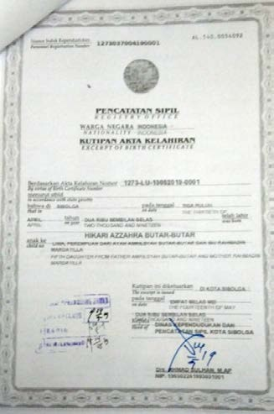
Gambar 1: Contoh arsip akta kelahiran
(Sumber: Disdukcapil Kota Sibolga, 2019)

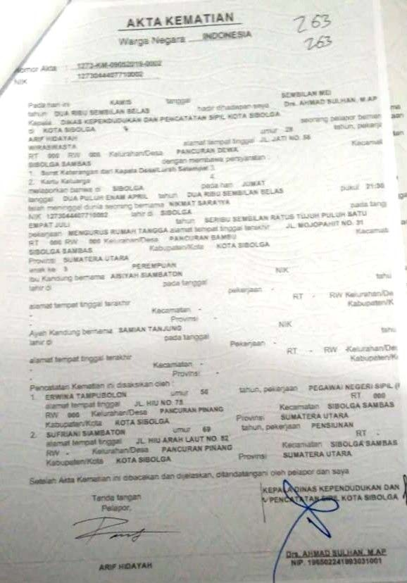
Gambar 2: Contoh arsip akta kematian
(Sumber: Disdukcapil Kota Sibolga, 2019)

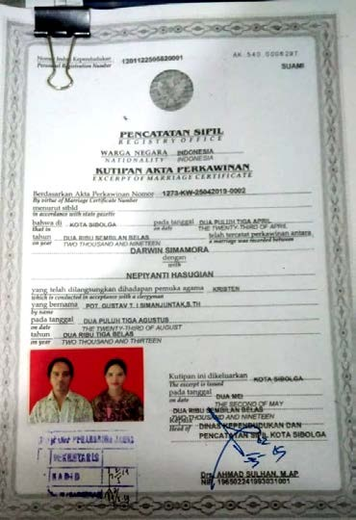

Gambar 3: Contoh arsip akta perkawinan
(Sumber: Disdukcapil Kota Sibolga, 2019)

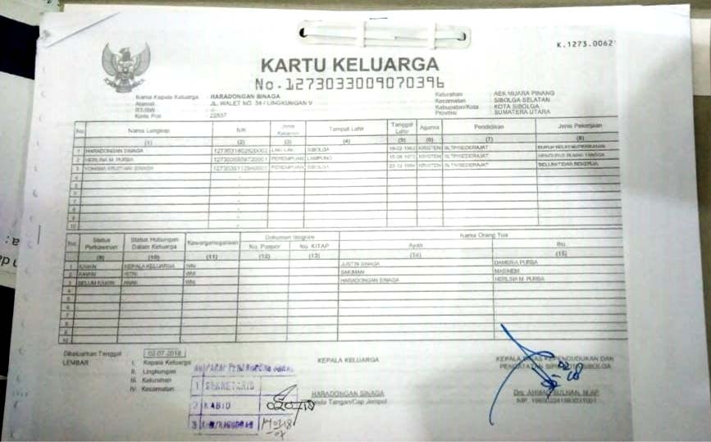

Gambar 4: Contoh kartu keluarga
(Sumber: Disdukcapil Kota Sibolga, 2019)

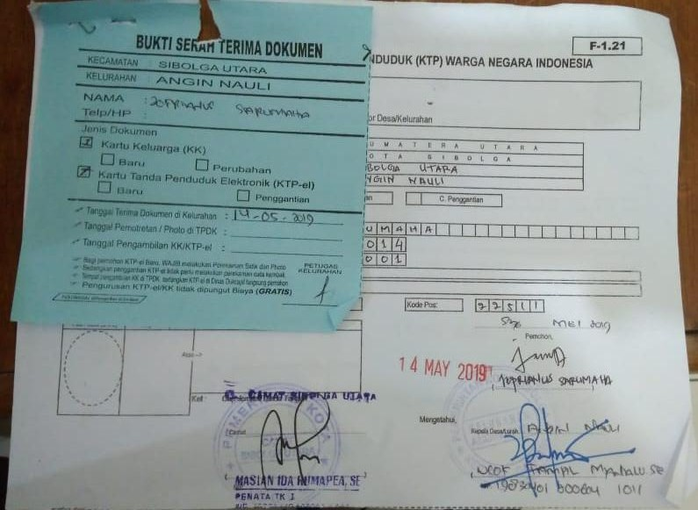
Gambar 5: Contoh berkas pendukung pembuatan ktp
(Sumber: Disdukcapil Kota Sibolga, 2019)

Proses identifikasi KTP dilakukan pada bidang kependudukan. Berkas pendukung pembuatan ktp digunakan sebagai formulir yang wajib diisi oleh penduduk yang akan membuat KTP. Pada bidang kependudukan tidak ada proses identifikasi khusus yang dilakukan dalam menentukan arsip vital. Yang termasuk arsip vital pada bidang kependudukan adalah KTP, berkas pendukung pembuatan KTP, dan surat pindah penduduk.

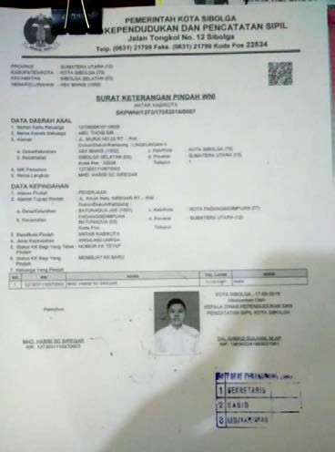
Gambar 6: Contoh surat keterangan pindah penduduk
(Sumber: Disdukcapil Kota Sibolga, 2019)
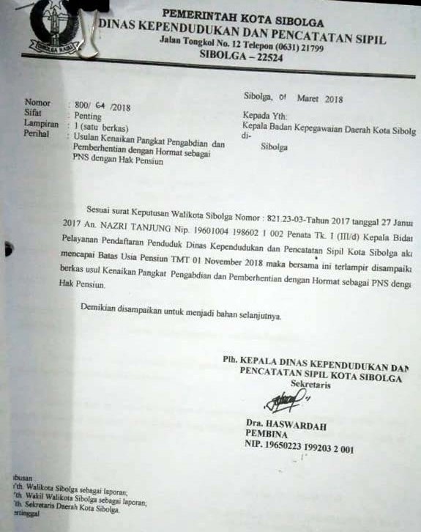
Gambar 7: Contoh surat penting
(Sumber: Disdukcapil Kota Sibolga, 2019)

Proses identifikasi surat dilakukan oleh pegawai bidang surat masuk dan keluar. Identifikasi surat dilakukan berdasarkan sifat surat, jika ada surat yang sifat nya penting maka surat tersebut termasuk kedalam jenis arsip vital pada bidang surat masuk dan keluar.

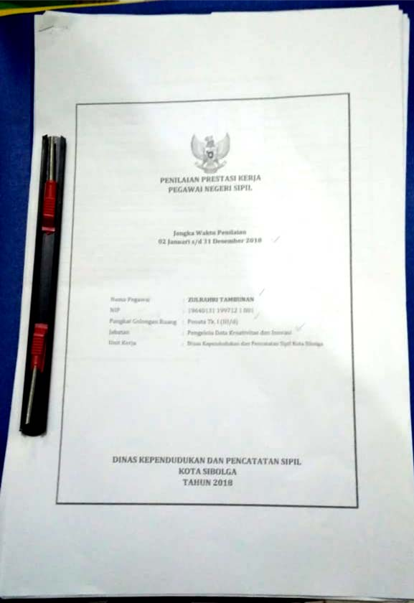
Gambar 8: Contoh berkas kepegawaian
(Sumber: Disdukcapil Kota Sibolga, 2019)

Berkas kepegawaian berisi data masing-masing pegawai yang akan disimpan selama bekerja pada instansi tersebut. Berkas kepegawaian termasuk arsip vital selama pegawai yang bersangkutan masih bekerja pada instansi tersebut.
Berkas keuangan juga merupakan salah satu arsip vital yang ada pada instansi tersebut. Berkas keuangan bersifat rahasia, oleh karena itu peneliti tidak dapat mendokumentasikan foto berkas keuangan sebagai bukti.
Penataan arsip vital
Pada Kantor Dinas Kependudukan dan Pencatatan Sipil Kota Sibolga penataan arsip vital dilakukan sebagai berikut:
- Pelabelan
Berkas kependudukan menggunakan nama setiap kepala keluarga sebagai label pada bagian depan focus file. Setiap nama pada label disusun berdasarkan abjad dan berdasarkan tempat tinggal penduduk.
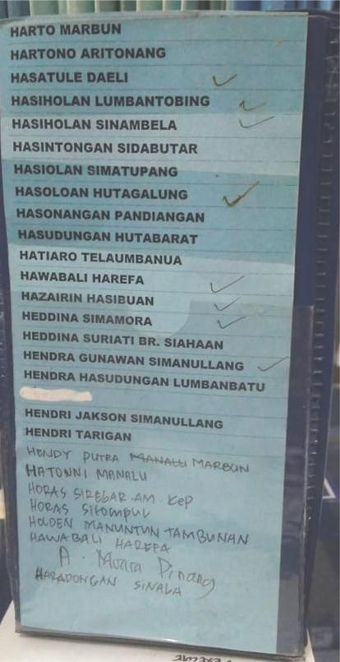
Gambar 9: Contoh label kependudukan
(Sumber: Disdukcapil Kota Sibolga, 2019)

Berkas kepegawaian menggunakan nama pegawai sebagai label pada bagian punggung schnelhacter map. Berkas surat menyurat dan berkas kepegawaian menggunakan subyek sebagai label pada bagian punggung ordner, misalnya berkas keuangan dengan pembelanjaan ganti uang dikelompokkan menjadi satu dengan subyek “GU”. Berdasarkan PERKA ANRI Nomor 49 Tahun 2015 sebelum melakukan pelabelan terlebih dahulu harus melakukan pemeriksaan kelengkapan berkas arsip vital kemudian menentukan indeks berkas arsip.
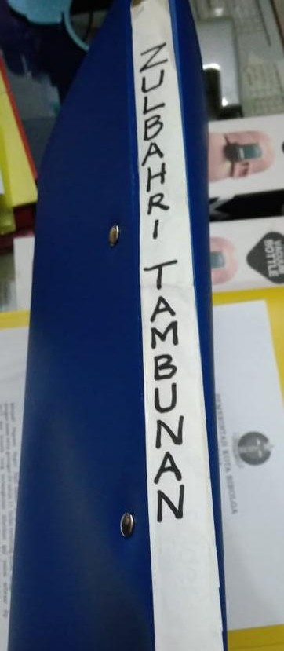

Gambar 10: Contoh label kepegawaian
(Sumber: Disdukcapil Kota Sibolga, 2019)

- Penempatan arsip
Berkas kependudukan disimpan ke dalam map, setiap keluarga hanya 33 memiliki satu map sebagai tempat menyimpan berkas-berkas nya.Setiap berkas kependudukan memiliki satu map sebagai tempat penyimpanannya, kemudian map tersebut dikumpulkan dalam focus file. Setiap map disusun berdasarkan abjad dan tempat tinggal penduduk. Focus file digunakan untuk menyimpan map berkas kependudukan setiap keluarga.
Gambar 11: Contoh focus file
(Sumber: Disdukcapil Kota Sibolga, 2019)
Berkas kepegawaian disimpan menggunakan schnelhacter map. Schnelhacter map merupakan map yang digunakan untuk menyimpan berkas yang telah dilubangi pinggirnya agar tidak lepas. Berkas surat menyurat dan berkas keuangan disimpan menggunakan ordner. Ordner merupakan map yang terbuat dari karton tebal yang dapat menampung banyak berkas dan di dalamnya terdapat besi untuk mengait berkas yang telah dilubangi pinggirnya.

Pada Kantor Dinas Kependudukan dan Pencatatan Sipil Kota Sibolga penataan arsip vital dilakukan dengan dua tahapan yaitu tahapan pelabelan, dan tahapan penempatan arsip. Sedanngkan berdasarkan PERKA ANRI Nomor 49 Tahun 2015 penataan arsip vital dilakukan dengan empat tahapan yaitu tahapan pemeriksaan, menentukan indeks berkas, pelabelan, dn penempatan arsip vital. Dengan demikian dapat dikatakan bahwa penataan arsip vital yang dilakukan di instansi tersebut belum sesuai dengan PERKA ANRI Nomor 49 Tahun 2015.

- Penyusunan daftar arsip vital
- Penyusunan berkas kependudukan Berkas kependudukan disusun berdasarkan sistem wilayah atau lokasi tempat tinggal penduduk yang terbagi menjadi empat kecamatan, yaitu Sibolga Kota, Sibolga Sambas, Sibolga Selatan, dan Sibolga Utara.Map warna hijau merupakan berkas kependudukan kecamatan Sibolga Sambas yang terdiri dari empat kelurahan yaitu Pancuran Bambu, Pancuran Dewa, Pancuran Kerambil, dan Pancuran Pinang.Map warna kuning merupakan berkas kependudukan kecamatan Sibolga Utara yang terdiri dari lima kelurahan yaitu Angin Nauli, Huta Barangan, Huta Tonga-tonga, Sibolga Ilir, dan Simaremare. Map warna merah muda merupakan berkas kependudukan kecamatan Sibolga Kota yang terdiri dari empat kelurahan yaitu Kota Baringin, Pasar Baru, Pasar Belakang, dan Pancuran Gerobak.Map warna biru merupakan berkas kependudukan kecamatan Sibolga Selatan yang terdiri dari empat kelurahan yaitu Aek Habil, Aek Manis, Aek Muara Pinang, dan Aek Parombunan.
- Penyusunan berkas kepegawaian
Berkas kepegawaian berisi data masing-masing pegawai yang akan disimpan selama bekerja pada instansi tersebut. Berkas kepegawaian disimpan dalam schnelhacter map, kemudian disimpan dalam lemari arsip.
- Penyusunan berkas surat menyurat
Berkas surat menyurat disimpan menggunakan ordner. Setiap ordner berisi surat-surat dengan subyek yang sama kemudian disusun berdasarkan urutan tanggal, bulan, dan tahun.
- Penyusunan berkas keuangan
Berkas keuangan disimpan menggunakan ordner. Setiap ordner berisi kuitansi dengan subyek yang sama kemudian disusun berdasarkan urutan tanggal, bulan, dan tahun. Misalnya kuitansi belanja menggunakan metode ganti uang, kuitansi tersebut disimpan dalam ordner dengan subyek “GU”.
Berdasarkan PERKA ANRI Nomor 49 Tahun 2015 menyusun arsip vital menggunakan table daftar arsip vital seperti yang sudah dijelaskan pada bab II, tetapi Kantor Dinas Kependudukan dan Pencatatan Sipil Kota Sibolga tidak menggunakan table daftar arsip vital dalam penyusunan arsip vitalnya.
- Perlindungan dan pengamanan arsip vital
Perlindungan arsip vital merupakan suatu kegiatan yang dilakukan untuk melindungi dan mengamankan fisik arsip vital maupun informasinya dari bencana. Pada Kantor Dinas Kependudukan dan Pencatatan Sipil Kota Sibolgatidak menggunakan metode perlindungan dan pengamanan untuk mencegah musnahnya fisik arsip vital dari bencana, tetapi untuk melindungi dan mengamankan file elektronik arsip vitalnya instansi tersebut menggunakan aplikasi SIAK sebagai media penyimpanan. Aplikasi SIAK hanya digunakan untuk menyimpan file elektronik berkas kependudukan, sedangkan ntuk berkas selainkependudukan disimpan dilemari kayu. Kantor Dinas Kependudukan dan Pencatatan Sipil Kota Sibolga tersebut juga tidak menggunakan lemari besi atau lemari yang tahan api untuk menyimpan fisik arsipnya.Berdasarkan PERKA ANRI Nomor 49 Tahun 2015 perlindungan dan pengamanan arsip vital menggunakan metode duplikasi dan dispersial, serta menggunakan peralatan khusus. Dengan demikian metode perlindungan dan pengamanan arsip vital yang digunakan pada Kantor Dinas Kependudukan dan Pencatatan Sipil Kota Sibolga tersebut belum sesuai dengan PERKA ANRI Nomor 49 Tahun 2015.
- Penyelamatan dan pemulihan arsip vital
Pada Kantor Dinas Kependudukan dan Pencatatan Sipil Kota Sibolga tidak ada kegiatan penyelamatan arsip vital yang dilakukan pasca bencana. Kegiatan pemulihan arsip vital dilakukan dengan cara mencetak kembali arsip vital yang tersimpan pada aplikasi Sistem Informasi Administrasi Kependudukan (SIAK). Arsip vital yang tersimpan pada aplikasi SIAK hanya berkas-berkas kependudukan dan pencatatan sipil serta pendukungnya sejak tahun 2015, jadi berkas kependudukan dan arsip vital lain yang tidak di input pada aplikasi SIAK tidak dapat dipulihkan kembali.Berdasarkan PERKA ANRI Nomor 49 Tahun 2015 penyelamatan dan pemulihan arsip vital dilakukan dengan cara mengidentifikasi arsip yang rusak kemudian melakukan pemulihan terhadap arsip tersebut. Dapat dikatakan pada Kantor Dinas Kependudukan dan Pencatatan Sipil Kota Sibolga tersebut metode penyelamatan dan pemulihan arsip belum sesuai dengan PERKA ANRI Nomor 49 Tahun 2015.
- KESIMPULAN
Berdasarkan hasil penelitian mengenai evaluasi pengelolaan arsip vital yang dilakukan pada kantor Dinas Kependudukan dan Pencatatan Sipil Kota Sibolga, maka peneliti mengambil kesimpulan sebagai berikut:
- Pengelolaan arsip vital yang dilakukan pada Kantor Dinas Kependudukan dan Pencatatan Sipil Kota Sibolga belum sesuai dengan PERKA ANRI Nomor 49 Tahun 2015 tentang Pedoman Program Arsip Vital di Lingkungan Arsip Nasional Republik Indonesia.
- Kantor Dinas Kependudukan dan Pencatatan Sipil Kota Sibolga menggunakan aplikasi SIAK sebagai media penyimpanan file elektronik arsip vital untuk berkas kependudukan.
- Tidak ada ruangan khusus untuk menyimpan fisik arsip vital sehingga ruangan kerja pegawai juga digunakan sebagai tempat penyimpanan arsip.
- Tidak ada metode perlindungan dan pengamanan arsip vital yang dilakukan untuk mencegah musnah nya fisik arsip vital dari bencana alam.
- Tidak ada metode penyelamatan dan pemulihan fisik arsip vital yang dilakukan bagi arsip yang terkena bencana alam.
- Kurangnya pegawai arsip yang berlatar belakang pendidikan arsip sehingga instansi tersebut kesulitan dalam menangani arsip-arsipnya.
DAFTAR PUSTAKA
Afrizal. 2017. Metode Penelitian Kualitatif: Sebuah Upaya Mendukung Penggunaan Penelitian Kualitatif Dalam Berbagai Disiplin Ilmu. Depok: Rajawali Pers.
Dinas Kependudukan dan Pencatatan Sipil Kota Sibolga https://disdukcapil.sibolgakota.go.idn
Krihanta. 2013. Pengelolaan Arsip Vital. Tangerang Selatan: Universitas Terbuka.
Lasambouw, Irma fajriani, and Novi Kurniasih. 2016. “Pengelolaan Arsip Vital Pada Kantor Arsip Universitas Indonesia.” Jurnal Utilitas 2 (1).
Peraturan kepala Arsip Nasional Republik Indonesia Nomor 06 Tahun 2005 Tentang Pedoman Perlindungan, Pengamanan, Dan Penyelamatan Arsip Vitaldokumen / Arsip Vital Negara. (2005). Republik Indonesia. Retrieved from http://www.anri.go.id/assets/collections/files/40Perka-No-06-Tahun-2005-%0ATentang-Pedoman-Perlindungan-DokumenArsip-Vital.pdf
Peraturan kepala Arsip Nasional Republik Indonesia Nomor 49 tahun 2015 tentang Pedoman Program Arsip Vital Dilingkungan Arsip Nasional Republik Indonesia. (2015). Republik Indonesia. Retrieved from http://www.anri.go.id/assets/download/Perka-49-2015.pdf
Sri, Kustinawati. 2010. “Peranan Manajemen Arsip Dinamis.” JKDMM 26 (2). https://repository.unsri.ac.id/25474/1/PERANAN__MANAJEMEN_ARSIP_DINAMIS.pdf.
Undang-undang Republik Indonesia No. 43 Tahun 2009 tentang Kearsipan pasal 56 ayat 1. (2009). Arsip Nasional Republik Indonesia. Retrieved from http://www.anri.go.id/assets/download/87Nomor-43-Tahun-2009-Tentang-%0AKearsipan.pdf
Wardah, Mutiawatul. 2017. “Pengelolaan Arsip Dinamis.” LIBRIA 8 (1).
Yadi, Sumrah. 2012. “Penyelamatan Arsip Vital Dan Arsip Bernilai Guna Permanen Dari Musibah Dan Bencana.” Jurnal Dokumentasi Dan Informasi 30 (1). https://doi.org/10.14203/j.baca.v30i1.53.

